Добрый день. Уважаемые слушатели, группа ДПО « Веб- дизайн и разработка» , начинает **работу 18 октября ( вторник) в 9:00** , он-лайн встреча, вводное занятие , встреча с преподавателем, если нет возможности , беседа будет в записи.

Работать в Тимс можно в следующих режимах:

1. Онлайн версия. Перейти по ссылке: <https://teams.microsoft.com> . Ввести  логин и пароль, который Вам прислали. Выбрать использование веб приложения

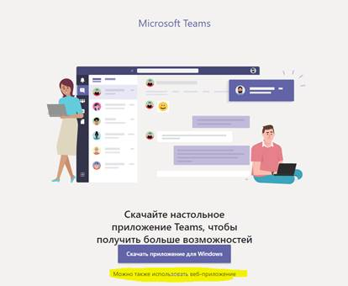

1. Приложение для ПК. Перейти по ссылке: <https://teams.microsoft.com> . Ввести  логин и пароль, который Вам прислали. Выбрать «Скачать приложение..». Дождаться загрузки. Установить Тимс на ПК. Выполнить вход по логину и паролю, который Вам прислали. **(Рекомендуется)**
2. Мобильное приложение. Зайти в PlayMarket. В поиске найти Тимс. Установить. Запустить. Выполнить вход по логину и паролю, который Вам прислали.

Ваши пароли

|  |  |  |
| --- | --- | --- |
| teams | moodle | Password |
| kuznetsov_ia@irgups.ru | kuznetsov_ia | z*Fe4td+ |

Контактный телефон Малевич Наталья Леонидовна, тел. 89149592123

Электронный адрес: natalia-malevich@yandex.ru; [malevich_nl@irgups.ru](mailto:malevich_nl@irgups.ru)

Убедительная просьба при получении маякните, что вы все получили.